**Das schmeckt nach Frühling**

[glutenfrei, laktosefrei oder pflanzlich möglich]

Habt ihr aktuell auch das Gefühl, dass in diesem Jahr die Zeit einfach verfliegt und die Natur viel schneller als in den vergangenen Jahren unterwegs ist? Während die Bärlauchzeit sonst immer bis mindestens Ende April ging, stehen unsere Pflänzchen schon jetzt seit einigen Tagen voll in Blüte. Da, wo vorher ein grünes Blättermeer war, leuchten nun die weißen Blüten wie ein riesiger, natürlicher Teppich unter den hohen Bäumen im Garten. Aber keine Sorge! Wusstet ihr, dass sowohl die Knospen als auch die Blüten des wilden Knoblauchs essbar sind? Als Last-Minute Bärlauch-Rezept habe ich euch heute **Bärlauchbutter** mitgebracht.

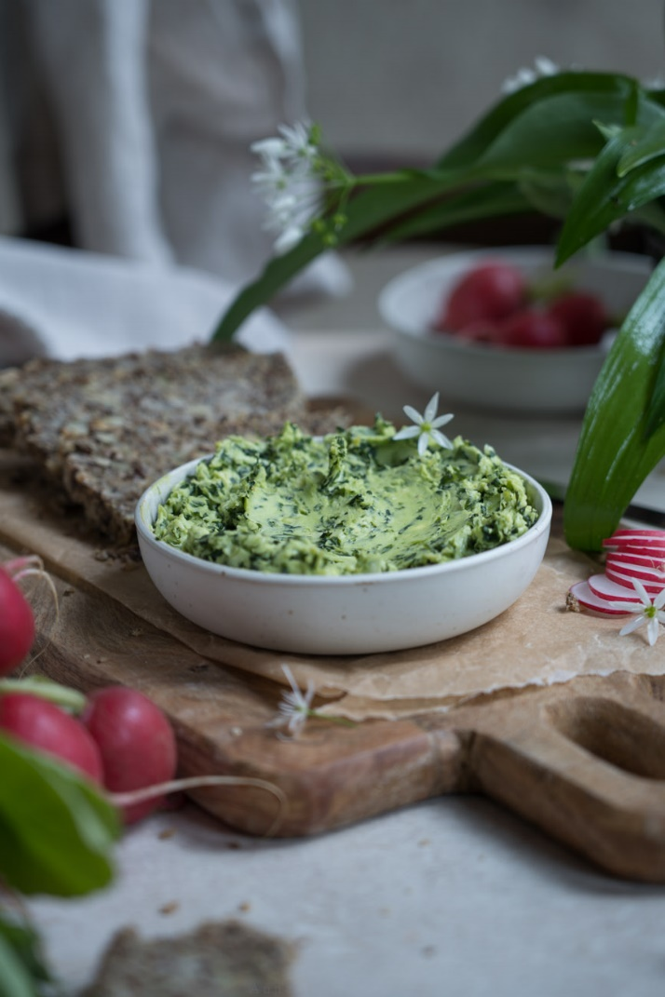

Während ich schon seit Kindertagen an ein echter **Kräuterbutter-Fan** bin, könnte ich mich auch in Bärlauchbutter einfach reinlegen! Bärlauchbutter ist einfach die perfekte Möglichkeit, sich trotz des fiesen Aprilwetters den **Frühling auf seinen Teller zu holen**. Die Kombination aus frischem Bärlauch, cremiger Butter, einer Prise Salz und einer Portion Zitronenabrieb ist einfach unschlagbar. Ich mag sie insbesondere auf frisch gebackenem Brot, zum Grillen oder auch, um herzhaften Gerichten noch etwas mehr Aroma zu geben. Bei uns darf die selbstgemachte Bärlauchbutter beispielsweise auch in keinem Risotto fehlen! **So gut**, sage ich euch!

Und was ich noch mehr an dem Ganzen liebe? Genau! Die **einfache Zubereitung**! Schnappt euch ein paar frische Bärlauchblätter, wascht sie ordentlich und trocknet sie gut ab, hackt sie fein und vermischt sie dann mit weicher Butter. Ein bisschen Salz, Pfeffer und Zitronenabrieb dazu, gut umrühren und voilà – schon habt ihr eure eigene Bärlauchbutter gezaubert!

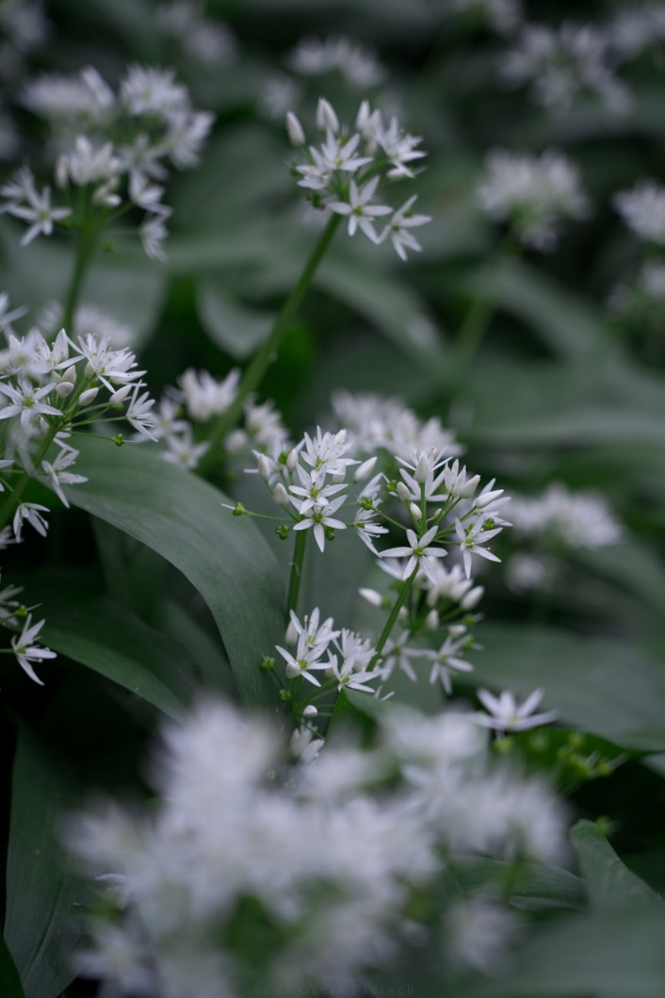

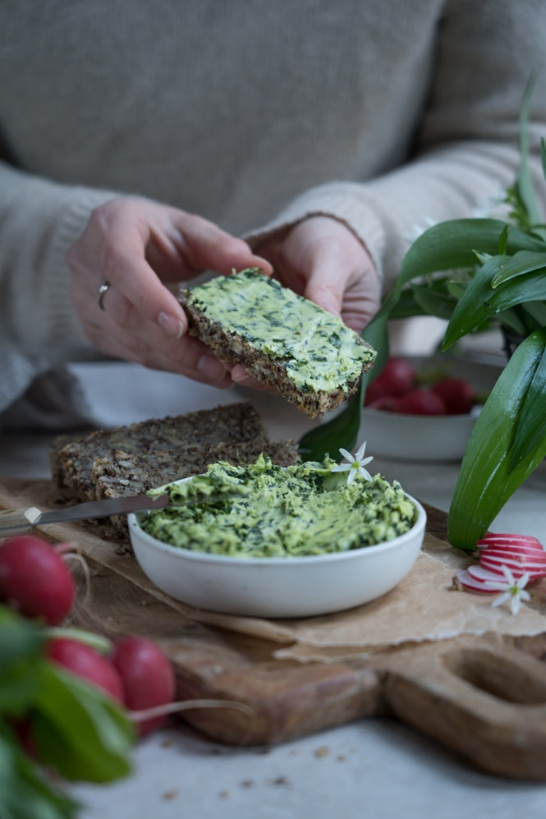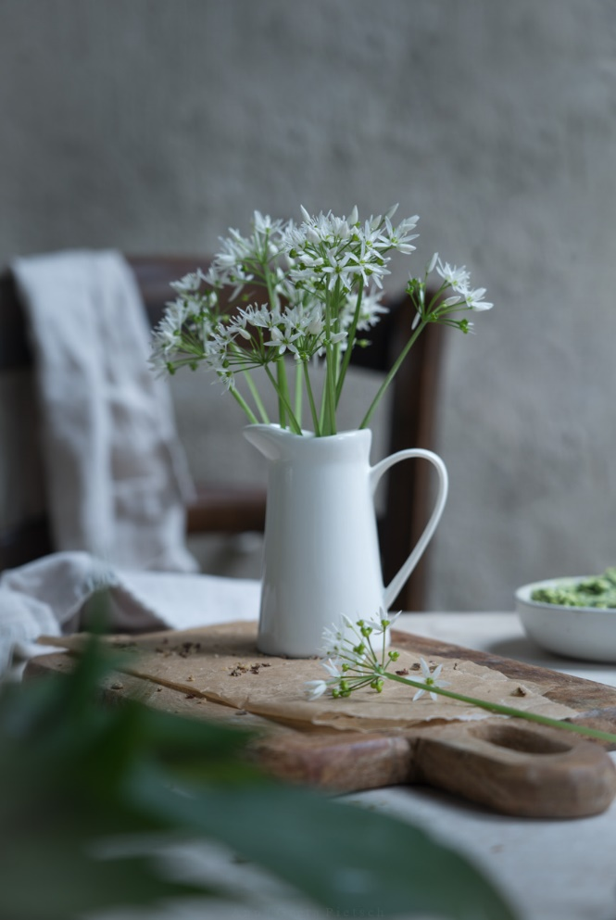

Während kaum jemand von uns die ganze Portion auf einmal verzehren wird, lohnt es sich, direkt eine größere Menge auf Vorrat zuzubereiten. Die fertige Bärlauchbutter könnt ihr super portionsweise einfrieren und je nach Bedarf wieder auftauen oder direkt im noch gefrorenen Zustand mit in den Kochtopf geben.

Ihr seid auf der Suche nach noch **mehr leckeren Bärlauchrezepten**? Vielleicht sind diese ja **auch etwas für euch**:

* [**Bärlauchpesto mit Sonnenblumenkernen**](https://glutenfreiumdiewelt.de/baerlauchpesto-mit-sonnenblumenkernen/)
* [**Bärlauch Scones**](https://glutenfreiumdiewelt.de/baerlauch-scones/)
* [**Bärlauchkapern**](https://glutenfreiumdiewelt.de/eingelegte-baerlauchkapern/)
* [**Bärlauch-Gewürzsalz**](https://glutenfreiumdiewelt.de/baerlauch-gewuerzsalz/)

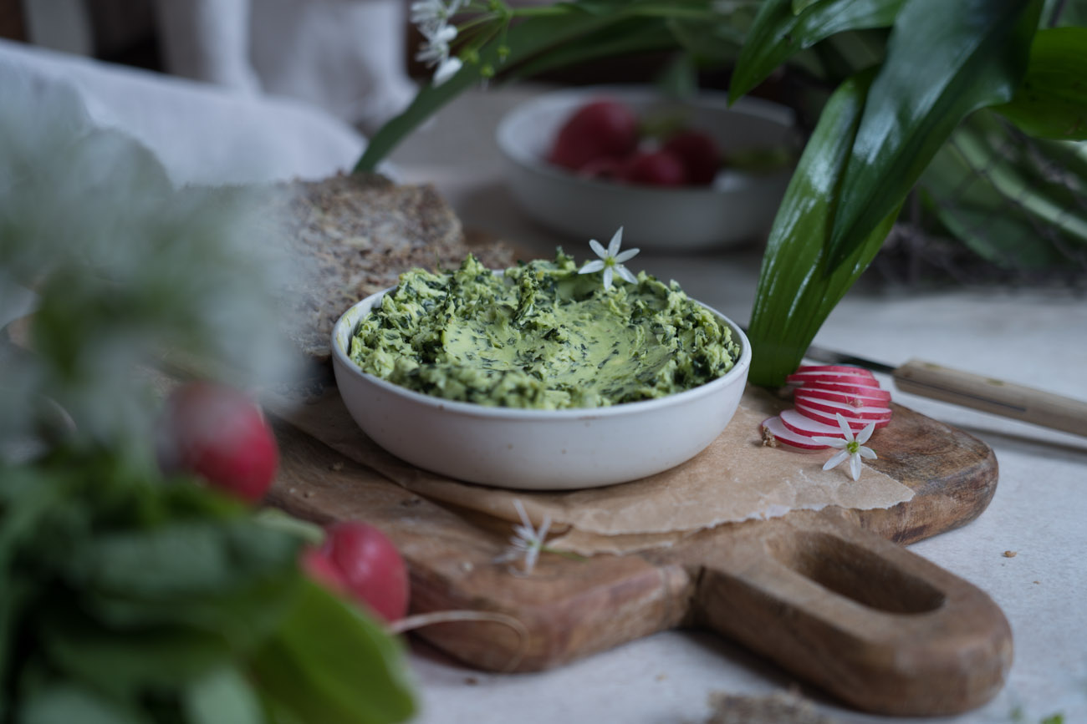

**Bärlauchbutter**

Vorbereitungszeit 10 Minuten

Zubereitungszeit 5 Minuten

Gesamtzeit 15 Minuten

Portionen 1 Vorratsglas

Die Bärlauchbutter schmeckt nach Frühling! Das Rezept ist einfach gemacht! Glutenfrei, laktosefrei oder pflanzlich möglich!

**Zutaten**

* 60 g **Bärlauch**
* 250 g weiche **Butter** (evtl. laktosefrei oder pflanzlich)
* **Zitronenabrieb**
* **Salz & Pfeffer**

**Anleitungen**

* **Bärlauch** waschen und gut abtrocknen. (Mit Hilfe eines Mixers) fein hacken und mit weicher **Butter** und **Zitronenabrieb** vermengen. Mit **Salz und Pfeffer** abschmecken.
* Die Bärlauchbutter entweder in ein verschließbares Gefäß füllen oder auf ein Stück Klarsichtfolie geben und zu einer Rolle formen und im Kühlschrank fest werden lassen.

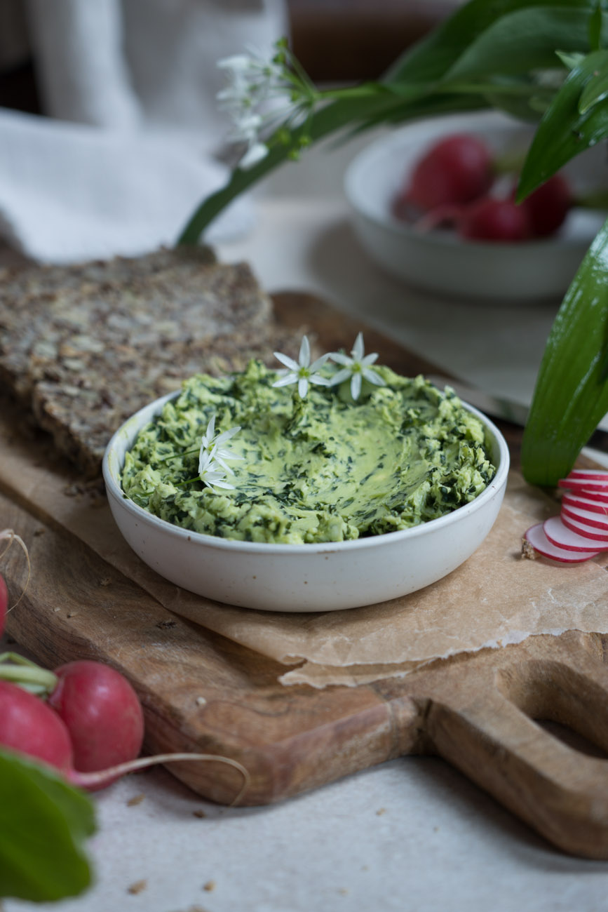

Habt ihr das **Rezept ausprobiert** oder habt ein anderes **Lieblingsrezept mit Bärlauch**? Berichtet mir gerne in den Kommentaren davon. Wenn ihr Bärlauch mögt, ist ja vielleicht auch der [**Bärlauch-Dip mit Feta**](https://glutenfreiumdiewelt.de/baerlauch-dip-mit-feta/)eine Idee für euch!

Folgt ihr mir eigentlich schon auf [**Instagram**](https://www.instagram.com/glutenfreiumdiewelt/) und [**Facebook**](https://www.facebook.com/glutenfreiumdiewelt/)? Ich freue mich auf euch und euer Like!

Eure Anna ♥